Tillsynsbegäran – information om höga naturvärden i avverkningsanmälan A 11630-2025 i Arvidsjaurs kommun
Denna tillsynsbegäran behandlar höga naturvärden i avverkningsanmälan A 11630-2025 i Arvidsjaurs kommun som inkom 2025-03-10 och omfattar 7,7 ha.
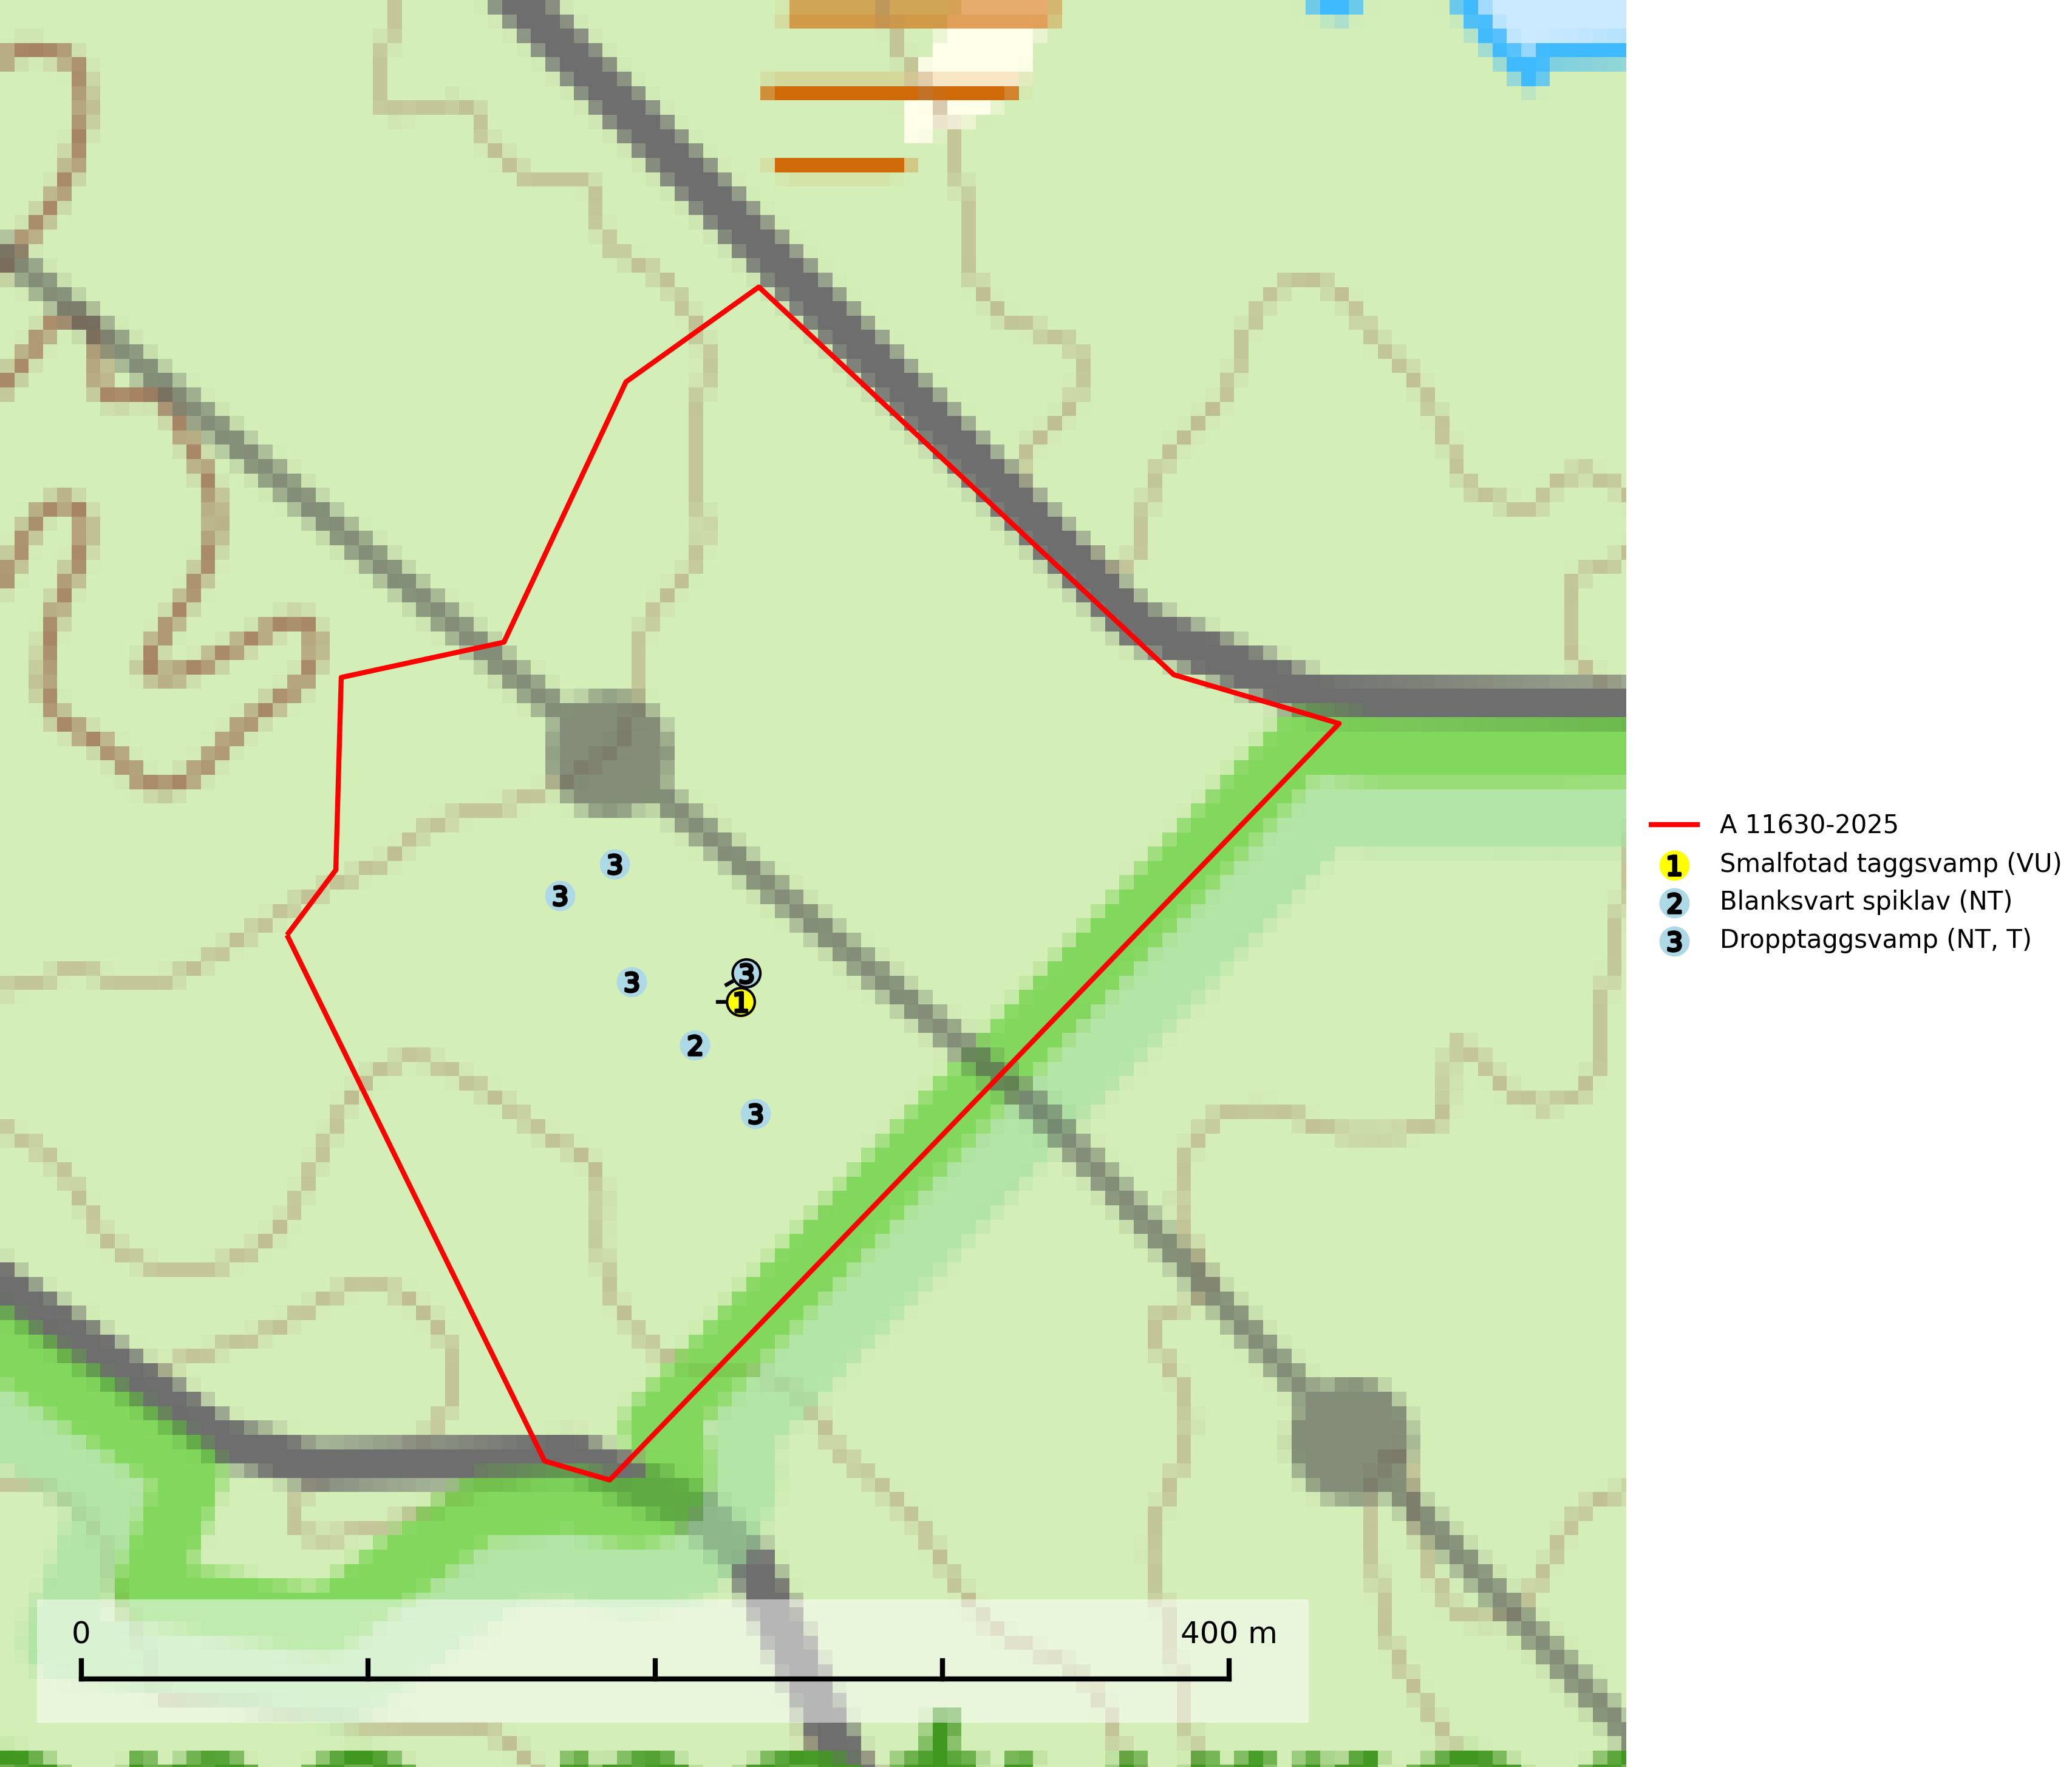
Figur 1. Fyndplatser för naturvårdsarter i avverkningsanmälan. Markörer utan svart kant är placerade på fyndplatsen. Markörer med svart kant är placerade vid sidan av fyndplatsen har ett svart streck som visar fyndplatsens exakta position. Kartans mittpunktskoordinat är N 7239173, E 701737 i SWEREF 99 TM.
I avverkningsanmälan finns fynd av 3 naturvårdsarter, varav 3 är rödlistade och 1 är typisk (T): smalfotad taggsvamp (VU), blanksvart spiklav (NT) och dropptaggsvamp (NT, T). Se Figur 1.

Tillsynsbegäran
Vi begär härmed att Skogsstyrelsen fattar beslut enligt miljöbalken som säkerställer att skogens höga naturvärden bevaras samt att EU-lagstiftning efterlevs och att artskyddsbrott förhindras.
Vi önskar även ta del av de ställningstaganden och beslut som myndigheten meddelar till följd av aktuell avverkningsanmälan och föreningens inlaga (se 34 § förvaltningslagen).

Naturvårdsarter och fridlysta arter
Nedan följer beskrivningar av de naturvårdsarter och fridlysta arter som har sina livsmiljöer och växtplatser i den avverkningsanmälda skogen. De påträffade naturvårdsarterna är ett tydligt kvitto på att det rör sig om en skog med höga naturvärden.
Smalfotad taggsvamp (VU), rödlistad som sårbar, växer på marken under lågor eller fallna stubbar i brandpräglad torr tallskog med lång kontinuitet. Arten är starkt associerad till kolad ved från tallar som sannolikt varit med om flera historiska skogsbränder. Detta är en process som kan ta många hundra år och det tar således mycket lång tid att återskapa lämpliga substrat. Smalfotad taggsvamp är placerad i toppen av Skogsstyrelsens värdepyramid för bedömning av skog med höga naturvärden samt globalt rödlistad som sårbar (VU) vilket innebär att Sverige har ett internationellt ansvar för arten (IUCN Redlist, 2024; Nitare & Skogsstyrelsen, 2019; SLU Artdatabanken, 2024).
Blanksvart spiklav (NT) förekommer på torr, hård, gammal kärnved men även på äldre ytved av tall i naturskogsartade bestånd med begränsad brandpåverkan och ostörd hydrologi. Skogsbruksåtgärder på eller i närheten av lokaler med blanksvart spiklav utgör ett hot. Naturskogsartade öppna tall- och barrblandskogar med blanksvart spiklav indikerar höga biologiska värden och bör bevaras (SLU Artdatabanken, 2024).
Dropptaggsvamp (NT) bildar mykorrhiza med tall, främst i barrskog med trädkontinuitet, i magra, torra och ljusöppna lavtallskogar och i barrblandskogar med friskmossor och lingon i fältskiktet. Den totala populationen i landet har minskat och bedöms fortsätta minska till följd av slutavverkningar av tallskog. Det är högst oklart om arten långsiktigt kan etablera och reproducera sig i skogsbestånd som brukas med trakthyggesmetoder, markberedning, gödsling eller föryngring med förädlat plantmaterial. Uppfyller kriterierna för att bli rödlistad på grund av ny kunskap som visar att en större andel av populationen än tidigare bedömt är knuten till kontinuitetsbarrskog. Minskningstakten för den svenska populationen bedöms vara nära gränsvärdet för Sårbar (VU). Dropptaggsvamp är typisk art för 9010 Taiga (SLU Artdatabanken, 2026).

